**PROPOSTA DE PROJETO DE SOFTWARE ECOPLANTA**

**Eric Borges Vieira**

* **OBJETIVOS**
* **Objetivo Geral**

Desenvolver um jogo para estimular a conscientização ambiental do público infantil.

* **Objetivos Específicos**
* Analisar questões ambientais a serem direcionadas para aprendizagem infantil.
* Identificar o público alvo observando a importância da educação ambiental na infância.
* Desenvolver um jogo que alcance crianças para estimular o conhecimento sobre questões ambientais.
* **PÚBLICO ALVO**

Crianças de 4 à 12 anos.

* **JUSTIFICATIVA**

Observou-se a necessidade de introduzir questões ambientais na infância, para estimular a preocupação com o meio ambiente desde a primeira fase da vida. Sendo assim, considerou-se útil o desenvolvimento de um jogo que aborda essas questões de maneira didática e descontraída, despertando curiosidade e interesse na criança através de recursos lúdicos e divertidos, como o cultivo de um pequeno canteiro de flores.

* **FUNCIONALIDADES DO SISTEMA**

O usuário poderá selecionar a fase (começando pela nº 1), na introdução de cada fase o usuário pode assistir um tutorial que explica a mesma. Ao final, o usuário recebe sua pontuação de acordo com seu desempenho, esta é representada por estrelas, caso o jogador tenha alcançado uma estrela, ele pode apenas repetir a fase, caso tenha alcançado duas, pode avançar para a próxima fase e caso tenha alcançado as três estrelas, o mesmo receberá uma recompensa (uma semente) e poderá avançar para a próxima fase.

* **DIAGRAMA DE CASOS DE USO**

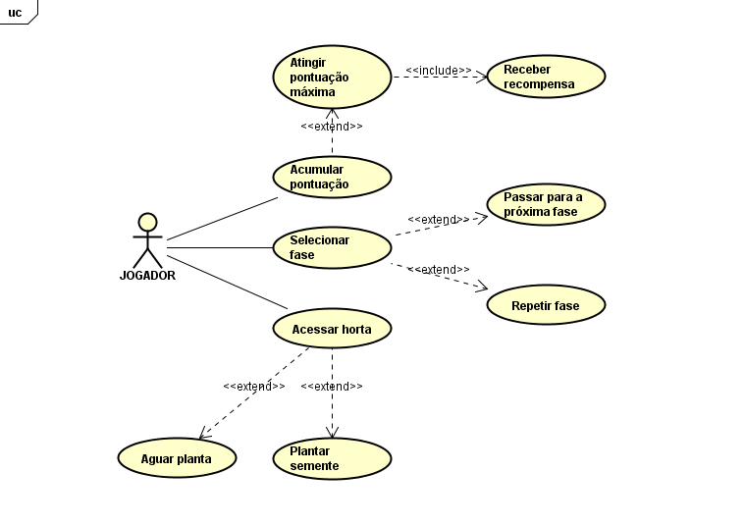

**Bagé, de** **de 2019.**

**Assinatura do aluno**